“Revista
Para
Ti”
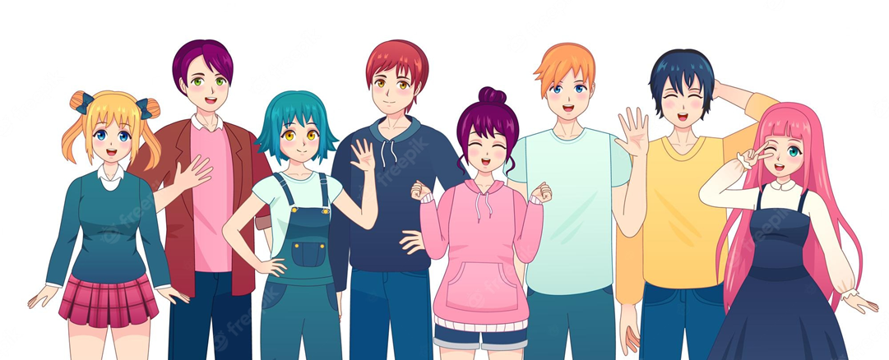
¿Quieres saber cómo soy…?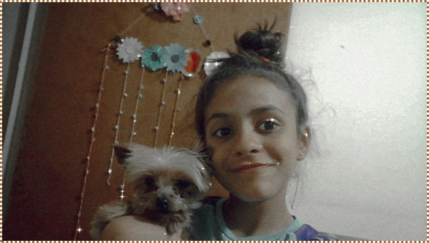
Delfina Muñoz Silveyra
Me llamo Delfina, tengo 12 años, nací el 18 de Julio de 2010, soy bailarina de Danzas Urbanas y también hago Gimnasia Artística. Me gusta mucho las galletas de chocolate y el helado de Menta Granizada. Hago tiktoks después de cumplir con mis tareas del cole. Voy al colegio María Auxiliadora. Me encanta ver películas de Disney con mi mamá. También vemos series de médicos y policiales que sean adecuadas para mi edad. Mi sueño es tener un Golden retriever, porque son muy lindos y tiernos. Y cuando lo tenga lo llamaré Coco. Otro de mis sueños es ser una cheerleader.

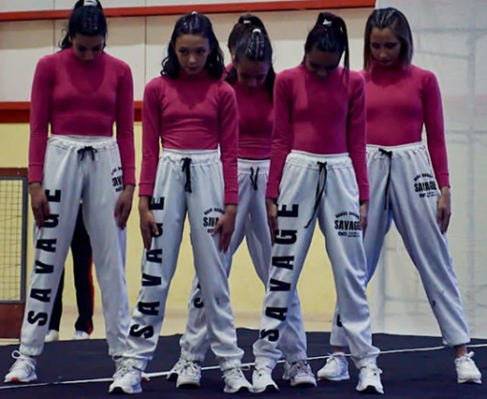
Torneo Nacional de Dance

Mi Familia
Tengo una familia pequeña, somos muy unidos, nos ayudamos en todo y nos queremos un montón.
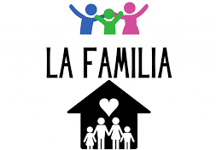

Mis abuelos me consienten muchísimo. Hablo siempre con ellos por teléfono y les cuento de todo.
Mi madrina me acompaña a los eventos o competencias de Dance.
Mi primo lo quiero un montón y es un genio en handball.
Mi mamá es muy cariñosa y me ayuda siempre en las tareas.

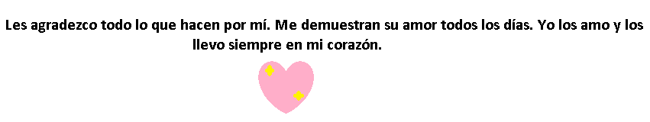
GRUPO
Un grupo es cuando se juntan varias personas con un objetivo en común, ya sea, para estudiar, para trabajar y para disfrutar de un momento agradale unidos.

Mi grupo de amigas del colegio
Les cuento… hace poco me hice un grupo de amigas, somos cuatro chicas. Nos queremos un montón. Lo que más me gusta es que siempre me sacan una sonrisa, están en las buenas y en las malas, nos divertimos un montón, somos re chusmas y vamos juntas a todos lados. Y lo que menos me gusta es cuando nos tenemos que separar porque hablamos mucho.
Uno de nuestros códigos es que con solo una mirada ya sabemos que nos queremos decir y nos reímos.
Cuando estamos cada una en su casa, tenemos un grupo de Whatsaap donde nos contamos de todo y a veces hacemos video llamada.
Soy fan de los mom jeans, de los shorts, de las remeras anchas cortas, usar bandanas, pilusos y accesorios.
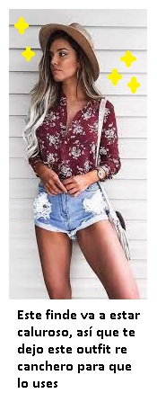

Te doy algunos consejos de
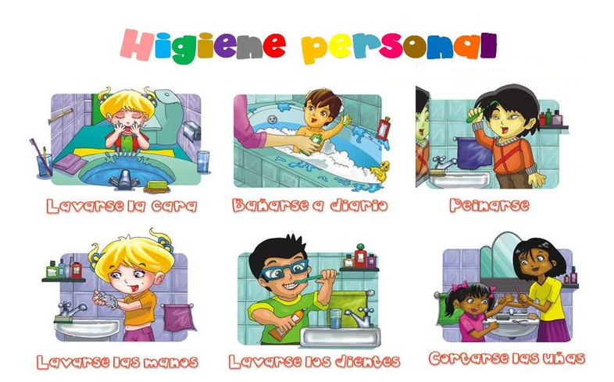

♡ Esta revista se la dedico a mi familia, a mis amigas y a mis seños. Los quiero muchísimo y a seguir viviendo momentos juntos ♡

